Nennen wir es böse
Buchvorstellung & Gespräch mit Susan Neiman, Berlin
Mittwoch, 07. Oktober 2026

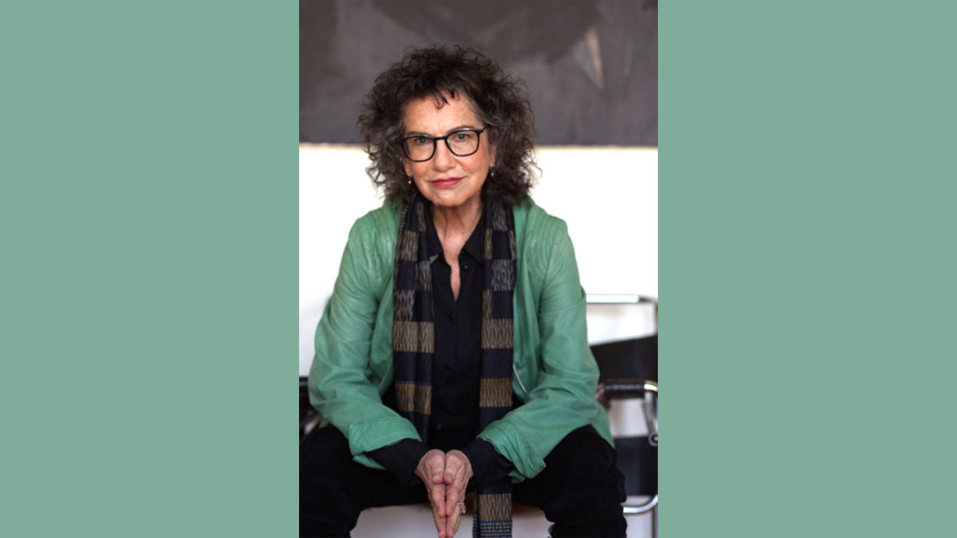
Susan Neiman, Fotocredit: Bettina Volke / https://www.susan-neiman.com/

Präsenz

ON THE ROPES: Midterms in America

Inhalt:
Nicht selten scheint die schärfste Waffe gegen die grassierende Skrupellosigkeit unserer Zeit: ein einziges, unverblümtes Wort. Meisterdenkerin Susan Neiman – einst gefeierte Philosophin in Yale und Tel Aviv und bis 2026 Leiterin des Einstein Forums – hat lange genug zugesehen, wie sich Machtmissbrauch und Geldgier bloß als Resultate „schwieriger Zeiten“ tarnen. In ihrem bahnbrechenden Buch über den Moralbegriff der Trump-Ära, „Nennen wir es böse“, räumt sie in bekannter Deutlichkeit auf: Denn wer politisches Fehlverhalten nicht benennt, macht sich an seiner Normalisierung mitschuldig. Mit dem kühlen Kopf der Kant-Schülerin und dem Furor einer, die genug hat, seziert Neiman, wie Demokratien verlernt haben, sich über das offenkundig Böse in der Gesellschaft zu empören – und so erst recht sturmreif für den Radikalismus geworden sind.Susan Neiman, 1955 in Atlanta, Georgia, geboren, war Professorin für Philosophie an den Universitäten Yale und Tel Aviv, bevor sie im Jahr 2000 die Leitung des Einstein Forums in Potsdam übernahm. Bei Hanser Berlin erschienen von ihr zuletzt "Warum erwachsen werden?" (2015), "Von den Deutschen lernen" (2020) und "Links ist nicht woke" (2023). Sie lebt in Berlin.

Termin:
Mittwoch, 07. Oktober 2026, 19:00 Uhr - 21:00 Uhr

Leitung:
Prof. Dr. Michael Wehner, Leiter LpB BW, Außenstelle Freiburg
Kontakt:
Freiburg Verwaltung, E-Mail: freiburg_verwaltung@lpb.bwl.de
Ort:
KG I der Universität Freiburg - Hörsaal: 1199
Platz der Universität 3
79098 Freiburg im Breisgau
Gebühren:
11 € | 9 € (CSH-Mitglieder) | frei (Studierende)

Seminar-Nr.: 51/41d-26 (Bei Rückfragen bitte angeben)

Zur Anmeldung:

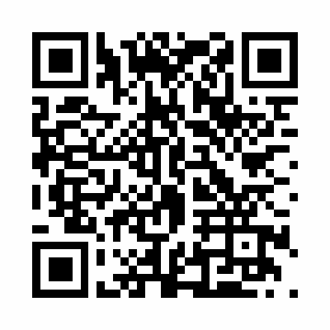

Kooperationspartner:
 |  | 
Carl-Schurz-Haus | Universität Freiburg | Freiburger Madison Gesellschaft e.V.

